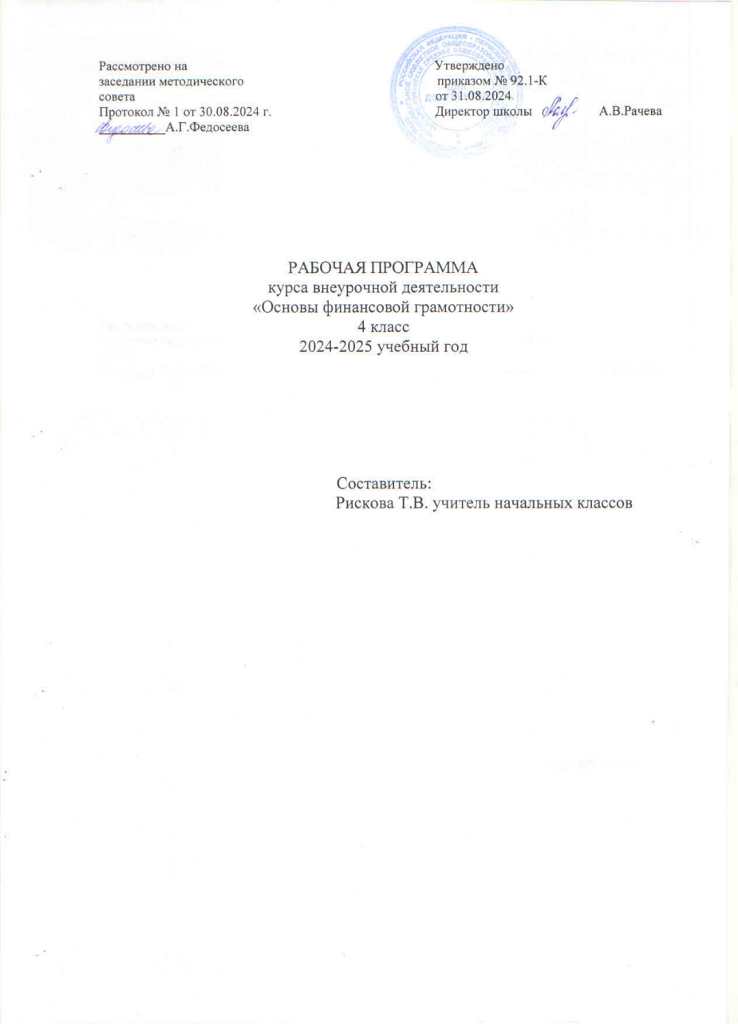

Пояснительная записка

Программа курса «Основы финансовой грамотности» для обучающихся 4 класса разработана в соответствии с требованиями ФГОС начального общего образования, федеральных образовательных программ начального общего образования. Это позволяет обеспечить единство обязательных требований ФГОС во всем пространстве школьного образования в урочной и внеурочной деятельности

Цель программы: развитие экономического образа мышления, воспитание трудолюбия, бережливости, аккуратности, целеустремленности, предприимчивости, ответственности, уважения к труду и предпринимательской деятельности.

Задачи:

- формирование базовых знаний о личных и семейных доходах и расходах, об общих принципах управления доходами и расходами, свойствах и функциях денег, о сбережениях, об общих принципах кредитования и инвестирования, о предпринимательстве, возможных рисках, страховании, рекламе и защите прав потребителей;

- формирование у обучающихся установки на необходимость вести учет доходов и расходов, навыков планирования личного и семейного бюджетов и их значимости; - формирование понимания необходимости долгосрочного финансового планирования, установки на необходимость аккумулировать сбережения, навыков управления сбережениями;

- формирования навыков оценивать свою кредитоспособность, умения долгосрочного инвестирования; - формирование навыков составления бизнес - плана для обеспечения продуманности действий в будущем;

- обучение основным расчетам экономических показателей: прибыли, издержек.

На изучение курса внеурочной деятельности «Основы финансовой грамотности» в 4 классе отводится 34 часа (1 час в неделю).

Содержание курса внеурочной деятельности

Основные содержательные линии:

• деньги, их история, виды, функции;

• семейный бюджет. Освоение содержания опирается на межпредметные связи с курсами математики, литературы и окружающего мира.

Учебные материалы и задания подобраны в соответствии с возрастными особенностями детей и включают задачи, практические задания, игры, мини-исследования и проекты. В процессе изучения формируются умения и навыки работы с текстами, таблицами, схемами, а также навыки поиска, анализа и представления информации и публичных выступлений. Новизна данной программы в том, что она повышает уровень развития способностей учащихся в области финансов, мотивацию к учебному процессу, расширяет круг интересов, которые не входят в школьную программу.

Содержание программы для 4 класса

1. Что такое деньги и какими они бывают

Тема 1. Как появились деньги. Причиной возникновения обмена является специализация. В результате обмена должны выиграть обе стороны. Бартерный обмен неудобен в связи с несовпадением интересов и проблемой определения ценности. Товарные деньги облегчают процесс обмена. В разных регионах в качестве денег использовались разные вещи. Основными товарными деньгами становятся драгоценные металлы, из которых позже делаются монеты. В связи с проблемами изготовления и безопасности перевозки появляются бумажные деньги. Покупательная сила денег может меняться. Основные понятия Бартер. Деньги. Товарные деньги. Благородные металлы. Монеты. Банкноты (банковские билеты). Купюры. Номинал. Покупательная сила. Товары. Услуги.

Компетенции • Объяснять выгоды обмена. • Описывать свойства предмета, выполняющего роль денег. • Объяснять, почему драгоценные металлы стали деньгами. • Описывать ситуации, в которых используются деньги. • Объяснять, почему бумажные деньги могут обесцениваться. • Сравнивать преимущества и недостатки разных видов денег. • Составлять задачи с денежными расчётами.

Тема 2. История монет. Монеты чеканили из благородных металлов. Первые монеты появились в Лидийском царстве. Качество монет гарантировалось государственной печатью. Монеты имели хождение в Греции, Иране, Римской империи. В Китае и Индии были собственные монеты. На Руси монеты появились в Х веке. Монеты чеканили княжества. При образовании централизованного государства монеты стали едиными. Основные понятия Аверс. Реверс. Гурт. Гербовая царская печать. Ауреус. Денарий. Тенге. Гривна. Рубль. Копейка. Полушка. Алтын. Деньга. Пятак. Гривенник. Двугривенный. Полтинник. Червонец. Дукат. «Орёл». «Решка».

Компетенции • Объяснять, почему появились монеты. • Описывать устройство монеты. • Приводить примеры первых монет. • Описывать старинные российские деньги. • Объяснять происхождение названий денег.

Тема 3.Бумажные деньги. Монеты и купюры являются наличными деньгами. Первоначально бумажные деньги были обеспечены золотом. В России бумажные деньги появились в XVIII веке при Екатерине II. Бумажные деньги удобны в обращении, но менее долговечны. Бумажные деньги защищают от подделок. Изготовление фальшивых денег является преступлением. Основные понятия Бумажные деньги. Наличные деньги. Безналичные деньги. Купюры. Банковские билеты. Ассигнации. Водяные знаки. Фальшивомонетчики.

Компетенции • Объяснять, почему появились бумажные деньги. • Оценивать преимущества и недостатки использования бумажных денег. • Приводить примеры первых бумажных денег. • Описывать первые российские бумажные деньги. • Объяснять, почему изготовление фальшивых денег является преступлением.

Тема 4.Безналичные деньги. Банки хранят сбережения и выдают кредиты. Вкладчики получают от банка деньги (процентные платежи), а заёмщики банку платят. Безналичные деньги являются информацией на банковских счетах. Современные банки используют пластиковые карты. Основные понятия Банк. Сбережения. Кредит. Вклад. Вкладчик. Заёмщик. Меняла. Плательщик. Получатель. Безналичные денежные расчёты. Банковские карты. Банкоматы. Пин-код. Расчётные (дебетовые) карты. Кредитные карты.

Компетенции • Сравнивать виды денег. • Объяснять роль банков. • Объяснять условия вкладов и кредитов. • Рассчитывать проценты на простых примерах. • Объяснять принцип работы пластиковой карты.

Тема 5.Валюты. Валюта — денежная единица страны. Разные страны имеют разные валюты. Национальной валютой России является рубль. Государства хранят запасы иностранных валют и золота, которые называются золотовалютными резервами. Валюты, в которых хранятся резервы, называются резервными. Их используют для международных расчётов. Цена одной валюты, выраженная в другой валюте, называется валютным курсом. Основные понятия Валюта. Резервная валюта. Валютные резервы. Мировая валюта. Доллар. Евро. Фунт стерлингов. Иена. Швейцарский франк.

Компетенции • Приводить примеры валют. • Объяснять, что такое резервная валюта. • Объяснять понятие валютного курса. • Проводить простые расчёты с использованием валютного курса.

2. Из чего складываются доходы в семье

Тема 6.Откуда в семье берутся деньги. Основным источником дохода современного человека является заработная плата. Размер заработной платы зависит от профессии, сложности работы, отрасли. Государство устанавливает минимальный размер оплаты труда (МРОТ). Собственник может получать арендную плату и проценты. Доход также приносит предпринимательская деятельность. Государство помогает пожилым людям, инвалидам, студентам, семьям с детьми и безработным, выплачивая пенсии, стипендии, пособия. Основные понятия Доход. Зарплата. Клад. Выигрыш в лотерею. Премия. Гонорар. Минимальный размер оплаты труда (МРОТ). Потребительская корзина. Прожиточный минимум. Пенсия. Стипендия. Наследство. Собственность. Ценные бумаги. Акции. Предпринимательская деятельность. Бизнес.

Компетенции • Описывать и сравнивать источники доходов семьи. • Объяснять причины различий в заработной плате. • Объяснять, как связаны профессии и образование. • Объяснять, что взять деньги взаймы можно у знакомых и в банке. • Описывать ситуации, при которых выплачиваются пособия, приводить примеры пособий. 3. Почему семьям часто не хватает денег на жизнь и как этого избежать

Тема 7. На что семьи тратят деньги. Люди расходуют деньги на питание, покупку одежды и обуви, коммунальные услуги, транспорт, связь, медицинское обслуживание и лекарства, образование, отдых, развлечения и пр. Расходы можно разделить на 7 необходимые, желательные и престижные. По срокам расходы делятся на ежедневные, ежемесячные, ежегодные, сезонные и переменные. Основные понятия Необходимые расходы. Питание. Одежда. Жильё. Коммунальные услуги. Обязательные расходы. Налоги. Долги. Штрафы. Желательные расходы. Престижные расходы. Ежемесячные расходы. Ежегодные расходы. Переменные расходы. Сезонные расходы.

Компетенции • Объяснять причины, по которым люди делают покупки. • Описывать направления расходов семьи. • Рассчитывать доли расходов на разные товары и услуги. • Сравнивать и оценивать виды рекламы. • Обсуждать воздействие рекламы и промоакций на принятие решений о покупке. • Составлять собственный план расходов.

4. Деньги счёт любят, или Как управлять своим кошельком, чтобы он не пустовал

Тема 8. Как правильно планировать семейный бюджет. Бюджет – план доходов и расходов. Люди ведут учёт доходов и расходов, чтобы избежать финансовых проблем. Если доходы превышают расходы, образуются сбережения. Если расходы превышают доходы, образуются долги. В этом случае необходимо либо сократить расходы, либо найти дополнительный источник доходов. Для крупных покупок или для непредвиденных расходов надо делать сбережения. В противном случае придётся брать кредит и платить проценты. Основные понятия Семейный бюджет. Бюджет Российской Федерации. Сбережения (накопления). Долг.

Компетенции • Сравнивать доходы и расходы и принимать решения. • Объяснять последствия образования долгов. • Составлять семейный бюджет на условных примерах

Планируемые результаты освоения курса внеурочной деятельности. Освоение программы курса «Основы финансовой грамоты» направлено на достижение следующих результатов, соответствующих требованиям ФГОС НОО:

Личностные результаты:

• овладение начальными навыками адаптации в мире финансовых отношений;

• развитие самостоятельности и осознание личной ответственности за свои поступки;

• развитие навыков сотрудничества со взрослыми и сверстниками в разных игровых и реальных экономических ситуациях, умение не создавать конфликтов и находить выходы из спорных ситуаций, в том числе при выполнении учебных проектов и в других видах внеурочной деятельности. Метапредметные результаты. Регулятивные. Обучающийся научится:

• понимать цели своих действий;

• составлять простые планы с помощью учителя

• проявлять познавательную и творческую инициативу;

• оценивать правильность выполнения действий;

Познавательные. Обучающийся научится:

• освоению способов решения проблем творческого и поискового характера;

• использовать различные способы поиска, сбора, обработки, анализа и представления информации;

• овладение логическими действиями сравнения, обобщения, классификации, установление аналогий и причинно-следственных связей, построения рассуждений, отнесения к известным понятиям;

• овладение базовыми предметными и межпредметными понятиями. Коммуникативные.

Обучающийся научится:

• составлять текст в устной и письменной формах;

• слушать собеседника и вести диалог;

• признавать возможность существования различных точек зрения и права каждого иметь свою;

• излагать свое мнение и аргументировать свою точку зрения и оценку событий • договариваться о распределении функций и ролей в совместной деятельности;

Предметные.

Обучающийся научится:

• понимать и правильно использовать экономические термины;

• иметь представление о роли денег в семье и обществе;

• уметь характеризовать виды и функции денег; • знать источники доходов и направлений расходов семьи;

• уметь рассчитывать доходы и расходы и составлять простой семейный бюджет • проводить элементарные финансовые расчеты.

Личностные результаты:

У выпускника будут сформированы:

• осознание себя как члена семьи, общества и государства;

• учебно-познавательный интерес к учебному материалу курса и способам решения элементарных финансовых задач;

• самостоятельность и осознание личной ответственности за свои поступки в области финансов;

• ориентирование в нравственном содержании как собственных поступков, так и поступков окружающих людей в области финансов;

• понимание безграничности потребностей людей и ограниченности ресурсов (денег);

• понимание различия между расходами на товары и услуги первой необходимости и расходами на дополнительные нужды;

• навыки сотрудничества со взрослыми и сверстниками в игровых и реальных экономических ситуациях.

Выпускник получит возможность для формирования:

• понимания необходимости освоения финансовой грамотности, выраженного в преобладании учебно-познавательных мотивов и предпочтении социального способа оценки знаний в этой области;

• положительной адекватной самооценки на основе критерия успешности реализации социальной роли финансово грамотного школьника;

• эмпатии как осознанного понимания чувств других людей и сопереживания им, выражающейся в поступках, направленных на помощь другим и обеспечение их благополучия.

Метапредметные результаты:

Познавательные: Выпускник научится:

• использовать различные способы поиска, сбора, обработки, анализа и представления информации в области финансов;

• производить логические действия сравнения преимуществ и недостатков разных видов денег, сопоставления величины доходов и расходов, обобщения, классификации, установления аналогий и причинно-следственных связей между финансовым поведением человека и его благосостоянием, построения рассуждений на финансовые темы, отнесения явлений или объектов к известным финансовым понятиям;

• использовать знаково-символические средства, в том числе модели, схемы для решения финансовых задач; • владеть элементарными способами решения проблем творческого и поискового характера;

• оценивать свою учебную деятельность по освоению финансовой грамотности. Выпускник получит возможность научиться:

• представлять финансовую информацию с помощью ИКТ;

• осуществлять выбор наиболее эффективных способов решения финансовых задач в зависимости от конкретных условий.

Регулятивные:

Выпускник научится:

• определять личные цели развития финансовой грамотности;

• ставить финансовые цели;

• составлять простые планы своих действий в соответствии с финансовой задачей и условиями её реализации;

• проявлять познавательную и творческую инициативу в применении финансовых знаний для решения элементарных вопросов в области экономики семьи;

• осуществлять пошаговый контроль своих учебных действий и итоговый контроль результата;

• оценивать правильность выполнения финансовых действий и способов решения элементарных финансовых задач;

• корректировать учебное действие после его выполнения на основе оценки и учёта выявленных ошибок;

• использовать цифровую форму записи хода и результатов решения финансовой задачи;

• корректировать свои действия с учётом рекомендаций и оценочных суждений одноклассников, учителей, родителей.

Выпускник получит возможность научиться:

• преобразовывать практическую финансовую задачу в познавательную;

• проявлять познавательную инициативу в учебном сотрудничестве при выполнении учебного мини-исследования или проекта;

• самостоятельно учитывать выделенные учителем ориентиры действия в новом учебном материале;

• самостоятельно оценивать правильность выполнения учебного действия и корректировать его при необходимости.

Коммуникативные:

Выпускник научится:

• осознанно и свободно строить сообщения на финансовые темы в устной и письменной форме;

• слушать собеседника, вести диалог по теме и ориентироваться на позицию партнёра в общении и взаимодействии;

• признавать возможность существования различных точек зрения и право на своё мнение для каждого;

• излагать своё мнение, аргументировать свою точку зрения и давать оценку финансовых действий и решений;

• договариваться о распределении функций и ролей в совместной деятельности при выполнении 10 учебного проекта и мини-исследования, в учебной игре;

• осуществлять самоконтроль и контроль, адекватно оценивать собственное поведение и поведение окружающих.

Выпускник получит возможность научиться:

• учитывать разные мнения и интересы, обосновывать собственную позицию в обсуждении финансовых целей и решений;

• формулировать вопросы, необходимые для организации собственной деятельности и сотрудничества с партнёром;

• оказывать в учебном сотрудничестве необходимую помощь партнёрам.

Предметные результаты изучения курса «Финансовая грамотность» 4 класс

Выпускник научится:

• правильно использовать термины (обмен, бартер, товар, услуга, продажа, покупка, деньги, виды денег, доходы семьи, по- требности, благо, расходы семьи, семейный бюджет, дефицит семейного бюджета, пособия, банк, сбережения, вклад, кредит, долги, валюта); • объяснять причины и приводить примеры обмена товарами;

• объяснять проблемы, возникающие при обмене;

• приводить примеры товарных денег;

• объяснять на простых примерах, что деньги — средство обмена, а не благо;

• понимать, что деньги зарабатываются трудом;

• описывать виды и функции денег;

• объяснять, что такое безналичный расчёт и пластиковая карта; • производить безналичный платёж с помощью платёжного терминала;

• называть основные источники доходов; • приводить примеры регулярных и нерегулярных доходов семьи;

• называть основные направления расходов семьи;

• приводить примеры обязательных и необходимых расходов семьи;

• различать планируемые и непредвиденные расходы;

• считать доходы и расходы, составлять семейный бюджет на условных примерах;

• объяснять способы сокращения расходов и увеличения сбережений семьи;

• объяснять роль банков, для чего делают вклады и берут кредиты;

• называть ситуации, при которых государство выплачивает пособия, и приводить примеры пособий; • объяснять, что такое валюта, и приводить примеры валют.

Выпускник получит возможность научиться:

• описывать свойства товарных денег;

• сравнивать и обобщать финансовую информацию, представленную в строках и столбцах несложных таблиц и диаграмм;

• понимать простейшие выражения, содержащие логические связи и слова («…и…», «если… то…», «верно / неверно);

• понимать особенности выполнения учебных проектов и мини-исследований в области финансов;

• осуществлять под руководством учителя элементарную проектную и исследовательскую деятельность в малых группах: выявлять практическую проблему, разрабатывать замысел, искать пути его реализации, воплощать его, демонстрировать готовый продукт (расчёты, бюджет, финансовый план);

• распознавать финансовую информацию, представленную в разных формах (текст, таблица, диаграмма);

• планировать элементарные исследования в области семейного бюджета, собирать и представлять полученную информацию с помощью таблиц и диаграмм;

• объяснять суть финансовой информации, сравнивать и обобщать данные о финансах, полученные при проведении учебных исследований, делать выводы.

Тематическое планирование 4 класс

|  |  |  |
| --- | --- | --- |
| № п/п | Тема | Количество часов |
| 1 | Как появились деньги. | 1 |
| 2 | Выгода обмена | 1 |
| 3 | Составление задач с денежными расчётами | 1 |
| 4 | Мини-проект «Алгоритм покупки». | 1 |
| 5 | История монет | 1 |
| 6 | Мини-исследование «Старинные монеты». | 1 |
| 7 | Представление творческих работ «Ось времени». | 1 |
| 8 | Разгадываем анаграммы | 1 |
| 9 | Бумажные деньги | 1 |
| 10 | Творческая работа «Дизайн купюры сказочной страны» | 1 |
| 11 | Безналичные деньги | 1 |
| 12 | Экскурсия к банкомату | 1 |
| 13 | Валюты | 1 |
| 14 | Простые расчёты с использованием валютного курса | 1 |
| 15 | Решаем анаграммы | 1 |
| 16 | Посещение обменного пункта. | 1 |
| 17 | Откуда в семье берутся деньги | 1 |
| 18 | Составление собственного плана расходов | 1 |
| 19 | Тренинг «Выгодная покупка | 1 |
| 20 | Творческая работа «Постер «Доходы бывают разные». | 1 |
| 21 | На что семьи тратят деньги | 1 |
| 22 | Рассчитываем проценты на простых примерах. | 1 |
| 23 | Викторина по теме деньги | 1 |
| 24 | Мини-исследование «Рекламный слоган» | 1 |
| 25 | Как правильно планировать семейный бюджет | 1 |
| 26 | Воздействие рекламы | 1 |
| 27 | Участие в промоакциях | 1 |
| 28 | Мини-проект «Собственный план расходов на месяц» | 1 |
| 29 | Бюджет российской Федерации | 1 |
| 30 | Отгадываем кроссворды | 1 |
| 31 | Экскурсия в банк | 1 |
| 32 | Кейс «Бюджет моей семьи» | 1 |
| 33,34 | Конкурс «Юный финансист» | 2 |